PRÍSTUP K PROJEKTU
Vzor pre manažérsky výstup I-03
podľa vyhlášky MIRRI č. 401/2023 Z. z.

Povinná osoba | Štátna vedecká knižnica v Prešove
Názov projektu | Portál v cloude – kultúra otvorená všetkým
Zodpovedná osoba za projekt | Mgr. Radoslav Slovík slovikr@gmail.com
Realizátor projektu | Štátna vedecká knižnica v Prešove
Vlastník projektu | Štátna vedecká knižnica v Prešove

Schvaľovanie dokumentu
Položka | Meno a priezvisko | Organizácia | Pracovná pozícia | Dátum | Podpis  (alebo elektronický súhlas)
Vypracoval | Mgr. Mária Halienová | Štátna vedecká knižnica v Prešove | Systémový knihovník – Štátna vedecká knižnica v Prešove | 28.3.2024

História dokumentu
Verzia | Dátum | Zmeny | Meno
0.1 | 28.03.2024 | Pracovný návrh | Mária Halienová

Účel dokumentu

Cieľom projektu je migrácia existujúceho portálu digitálnych kultúrnych objektov (www.portalsvk.sk ) zo súčasného umiestnenia na hardvéri a v priestoroch knižnice do vládneho cloudu pri zachovaní jeho architektúry, vlastností a poskytovaných služieb. Podrobný opis architektonického riešenia portálu vo vládnom cloude bude súčasťou 1.fázy implementácie projektu.

V súlade s Vyhláškou 401/2023 Z.z. je dokument I-03 Prístup k projektu určený na rozpracovanie detailných informácií prípravy projektu z pohľadu aktuálneho stavu, budúceho stavu a navrhovaného riešenia.
Dokument Prístup k projektu v zmysle vyššie uvedenej vyhlášky má obsahovať opis navrhovaného riešenia, architektúru riešenia projektu na úrovni biznis vrstvy, aplikačnej vrstvy, dátovej vrstvy, technologickej vrstvy, infraštruktúry navrhovaného riešenia, bezpečnostnej architektúry, špecifikáciu údajov spracovaných v projekte, čistenie údajov, prevádzku a údržbu výstupov projektu, prevádzkové požiadavky, požiadavky na zdrojové kódy. Dodávané riešenie musí byť v súlade so zákonom. Zároveň opisuje aj implementáciu projektu a preberanie výstupov projektu.

Inštrukcia: Šedý text v celom dokumente predstavuje nápoveď pre vyplnenie dokumentu, po vyplnení kapitol odporúčame text šedou farbou vymazať.

Dokumenty ukladajte s prefixom I_XX.
Odporúčame, aby ste si TABUĽKOVÉ VSTUPY vo formáte EXCEL spravovali v jednom centrálnom súbore s cieľom minimalizovať budúcu prácnosť s aktualizáciou a udržiavaním obsahu.

Použité skratky a pojmy

SKRATKA/POJEM | POPIS

Konvencie pre typy požiadaviek (príklady)

Zvoľte si konvenciu pre označovanie požiadaviek, súborov, atď. Hlavné kategórie požiadaviek v zmysle katalógu požiadaviek, rozdeľujeme na funkčné (funkcionálne), nefunkčné (kvalitatívne, výkonové a pod.). Podskupiny v hlavných kategóriách je možné rozšíriť podľa potrieb projektu, napríklad:
Funkcionálne (používateľské) požiadavky majú nasledovnú konvenciu:
FRxx
- U – užívateľská požiadavka
- R – označenie požiadavky
- xx – číslo požiadavky
Nefunkčné (kvalitatívne, výkonové - Non Functional Requirements - NFR) požiadavky majú nasledovnú konvenciu:
NRxx
- N – nefunkčná požiadavka (NFR)
- R – označenie požiadavky
- xx – číslo požiadavky
Ostatné typy požiadaviek môžu byť ďalej definované objednávateľom/PM.

Všetky požiadavky uvedené v Prístupe k projektu v príslušných kapitolách, musia byť v súlade s funkčnými, nefunkčnými a technickými požiadavkami uvedenými v Katalógu požiadaviek I-04 (M-05 Analýza nákladov a prínosov - BC/CBA, karta: Katalóg požiadaviek).

Popis navrhovaného riešenia

Opis navrhovaného riešenia sa spracováva až po definovaní vybranej alternatívy riešenia na základe výsledkov MCA z dokumentu Projektový zámer (I-02).
Obsahom tejto kapitoly je manažérsky sumár navrhovaného riešenia z pohľadu architektúry.

Architektúra riešenia projektu

Spracovanie a rozsah tejto kapitoly závisí od typu projektu – budovanie ISVS, rozvoj ISVS, migrácia do vládneho cloudu, nákup HW atď. Napríklad pri budovaní/rozvoji ISVS navrhujete všetky vrstvy architektúry (biznis, aplikačná, technologická), pri nákupe HW alebo migrácii systému na infraštruktúrne cloudové služby nie je potrebné popisovať detailne biznis a aplikačnú vrstvu architektúry, postačuje v príslušných kapitolách uviesť len nevyhnutné detaily ilustrujúce dopad projektu v týchto vrstvách, aby príslušné zainteresované osoby mohli vyhodnotiť, akým spôsobom ich projekt ovplyvní.
Architektúra navrhovaného riešenia projektu musí byť v súlade s funkčnými, nefunkčnými a technickými požiadavkami definovanými v katalógu požiadaviek (M-05 Analýza nákladov a prínosov - BC/CBA, karta: Katalóg požiadaviek, I-04 Katalóg požiadaviek ).
V dokumente Prístup k projektu popíšte súčasný stav (ďalej AS IS) architektúry aj s príslušným architektonickým modelom a budúci stav (ďalej TO BE) architektúry riešenia aj s príslušným architektonickým modelom.
AS IS architektúra a TO BE architektúra musia byť spracované tak, aby bol zreteľný výsledok projektu (zmena).

Obsah tejto kapitoly je tiež prehľadom realizácie výstupu M-06 - aktualizácia evidencie e-Government komponentov v centrálnom metainformačnom systéme verejnej správy (MetaIs). Objednávateľ plní výstupom M-06 povinnosti orgánu riadenia sprístupňovať a aktualizovať informácie o informačných technológiách verejnej správy prostredníctvom centrálneho metainformačného systému verejnej správy (MetaIS) bezodkladne podľa § 12 ods. 1 písmeno b zákona 95/2019 Z.z.
Objednávateľ priebežne aktualizuje evidenciu e-Government komponentov v centrálnom metainformačnom systéme verejnej správy (MetaIs), vrátane architektonických modelov. Pri odovzdaní výstupu I-03 Prístup k projektu objednávateľ v rámci výstupu M-06 Evidencia e-Government komponentov v MetaIS,:
- vytvorí náhľady architektúry v modelovacom nástroji, ktorý môže byť buď integrovaný na spoločný repozitár architektonických modelov verejnej správy, alebo ktorý podporuje export modelu do štandardizovaných výmenných formátov súborov,
- uloží architektonické modely súčasnej a budúcej architektúry riešenia buď do repozitára architektonických modelov verejnej správy alebo do projektovej dokumentácie I-03 Prístup k projektu ako prílohu vo výmennom formáte pre uloženie modelu,
- aktualizuje v MetaIS e-Government komponenty, ktoré budú realizované alebo menené projektom alebo veľkou zmenovou požiadavkou a to koncové služby, ISVS, ich moduly, aplikačné služby, atribúty a vzájomné vzťahy týchto e-Government komponentov a ich vzťahy (integrácie) na spoločné ISVS alebo ISVS iných správcov, ktoré budú využívať.

Orgán vedenia vyhodnotí náležitosti výstupu I-03 a M-06 v súlade s prílohou č. 2 vyhlášky MIRRI č. 401/2023 Z.z.

Vyžadujeme, aby návrh architektúry bol zakreslený pomocou modelovacieho jazyka Archimate minimálne vo verzii 3 (linka na špecifikáciu: https://www.opengroup.org/archimate-forum/archimate-overview). Pre modelovanie a popis AS IS aj TO BE architektúry odporúčame použiť modelovací nástroj, ktorý podporuje export modelu do štandardizovaného formátu „The Open Group ArchiMate Model Exchange File Format Standard“.
V návrhu zohľadnite usmernenia z používateľskej príručky centrálneho metainformačného systému verejnej správy (aktuálna verzia je zverejnená na: https://metais.vicepremier.gov.sk/help) pre popis, modelovanie a zápis informácií o komponentoch do metainformačného systému verejnej správy (ďalej MetaIS).
Pre detailnejší popis procesov, ktorých sa projekt týka je možné použiť tiež modelovací jazyk BPMN (ISO 19510) a modelovací nástroj, ktorý podporuje tento jazyk a export súborov podľa špecifikácie BPMN 2.0. Pre analýzu a modelovanie procesov využite metodiky optimalizácie procesov MV SR pripravené v rámci projektu Optimalizácia procesov vo verejnej správe: https://www.minv.sk/?np-optimalizacia-procesov-vo-verejnej-sprave.
Pre detailnejší návrh riešenia v aplikačnej vrstve je možné použiť aj jazyk UML (ISO 19505).
Modely môžu obsahovať viac náhľadov na riešenú oblasť tak, aby dostatočne zrozumiteľne popisovali architektúru riešenia a e-Government komponenty, ktoré majú byť predmetom dodávky projektu, ako aj ich vzťahy a závislosti navzájom a vzťahy na ostatné komponenty eGov (napr. spoločné moduly ústredného portálu verejnej správy, iné vlastné alebo externé ISVS, služby alebo dátové registre).

Biznis vrstva

Doplňte výstižné grafické zobrazenia (pohľady na model biznis architektúry) a popis AS IS stavu biznis vrstvy architektúry a krátky popis TO BE stavu z pohľadu biznis architektúry,
Doplňte popis súčasného - AS IS - stavu biznis vrstvy:
- Identifikácia kľúčových životných situácii (ŽS), ktorých sa projekt týka. Sústrediť sa menší počet najdôležitejších životných situácií, ktoré predstavujú väčšinu ekonomických nákladov občanov/podnikateľov a nákladov úradov.
- Identifikácia existujúcich koncových služieb, ktorých sa projekt týka
- Procesné diagramy, ktoré popisujú postupnosť krokov, komunikácie a zodpovedností, ktoré sú v súčasnom stave potrebné pre vyriešenie každej dotknutej ŽS alebo poskytnutie koncovej služby, vypracované v súlade s metodikou optimalizácie procesov MV SR (či už v spolupráci s MV SR v rámci projektu Optimalizácie procesov alebo samostatnom projekte),
- Optimalizačné príležitosti, ktoré popisujú možnú zmenu vo výkone procesov VS, v IKT podporujúcich výkon procesov, prípadne v organizačnom zabezpečení výkonu procesov ŽS.
- Ukazovatele a metriky dôležité pre vyhodnotenie aktuálneho stavu poskytovania služieb, napr.:
  - skutočné počty podaní (interakcií, návštev úradov) pre jednotlivé kroky a životné situácie,
  - skutočné časy trvania jednotlivých krokov v procese vybavenia ŽS,
  - skutočné finančné príjmy, spojené s jednotlivými procesnými krokmi (správne poplatky, prípadné pokuty a sankcie),
  - skutočné finančné náklady, spojené s jednotlivými procesnými krokmi (náklady na tlač, obálkovanie, poštovné, atď.).

Doplňte popis budúceho - TO BE - stavu biznis vrstvy:
- Doplňte výstižné grafické zobrazenia (pohľady na model architektúry riešenia) a popis TO BE stavu navrhovaného riešenia vybraného na základe MCA (Multikriteriálna analýza) popísanej v Projektovom zámere. Navrhované riešenie musí korešpondovať s procesnými diagramami a musí popisovať spôsob dosiahnutia a monitoringu prínosov uvedených v CBA,
- Uveďte a znázornite popis zmien medzi súčasným a budúcim stavom navrhovaného riešenia,
- Identifikujte a popíšte projektom budované, resp. rozvíjané koncové služby. Do tabuľky prehľadu koncových služieb uveďte všetky projektom budované/rozvíjané koncové služby, ktoré budú výstupom projektu. Projektom budované/rozvíjané koncové služby musia byť evidované v MetaIS s fázou životného cyklu Plánovaná a musia mať v MetaIs evidované všetky povinné atribúty a vzťahy. Projektom budované/rozvíjané koncové služby musia mať v MetaIs evidované SLA parametre pre východiskový a cieľový stav. Podrobné informácie sú uvedené v Používateľskej príručke MetaIS kap. 2.1.1 (https://metais.vicepremier.gov.sk/help),
- Procesné diagramy, ktoré popisujú postupnosť krokov, komunikácie a zodpovedností, ktoré budú potrebné pre vyriešenie každej dotknutej ŽS alebo poskytnutie koncovej služby, vypracované v súlade s metodikou optimalizácie procesov MV SR (či už v spolupráci s MV SR v rámci projektu Optimalizácie procesov alebo samostatnom projekte),
- Očakávané ukazovatele a metriky dôležité pre vyhodnotenie dosiahnutia cieľov projektu a vyhodnotenie úrovní poskytovania služieb, napr.:
  - očakávané počty podaní (interakcií, návštev úradov) pre jednotlivé kroky a životné situácie,
  - očakávané časy trvania jednotlivých krokov v procese vybavenia ŽS,
  - očakávané finančné príjmy, spojené s jednotlivými procesnými krokmi (správne poplatky, prípadné pokuty a sankcie),
  - očakávané finančné náklady, spojené s jednotlivými procesnými krokmi (náklady na tlač, obálkovanie a poštovné, atď.).
- Trvanie vybavenia ŽS zdôvodní predkladateľ projektu jedným z nasledujúcich spôsobov:
  - Vynechanie procesného kroku z dôvodu reformy (zmeny legislatívy) a/alebo jeho automatizácie (čas potrebný na vykonanie tohto kroku tak bude 0).
  - Odhadom dĺžky trvania procesného kroku v budúcom stave (čas potrebný na vykonanie tohto kroku bude iný ako v súčasnom stave).
  - Odhadom dĺžky trvania nového procesnú kroku, ktorý vznikol z dôvodu procesnej reformy, zmeny legislatívy či zmeny fungovania informačného systému (čas potrebný na vykonanie tohto kroku bude väčší ako nula).

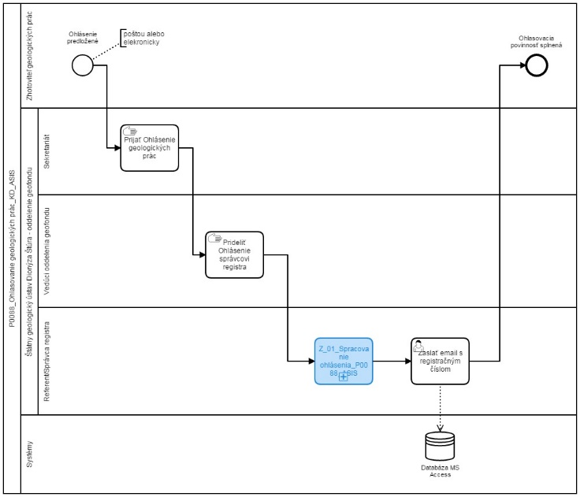
Obrázok 1 Procesný diagram - príklad

Prehľad koncových služieb – budúci stav:

Kód KS  (z MetaIS) | Názov KS | Používateľ KS (G2C/G2B/G2G/G2A) | Životná situácia  (+ kód z MetaIS) | Úroveň elektronizácie KS
 |  |  |  | Vyberte jednu z možností
 |  |  |  | Vyberte jednu z možností
 |  |  |  | Vyberte jednu z možností

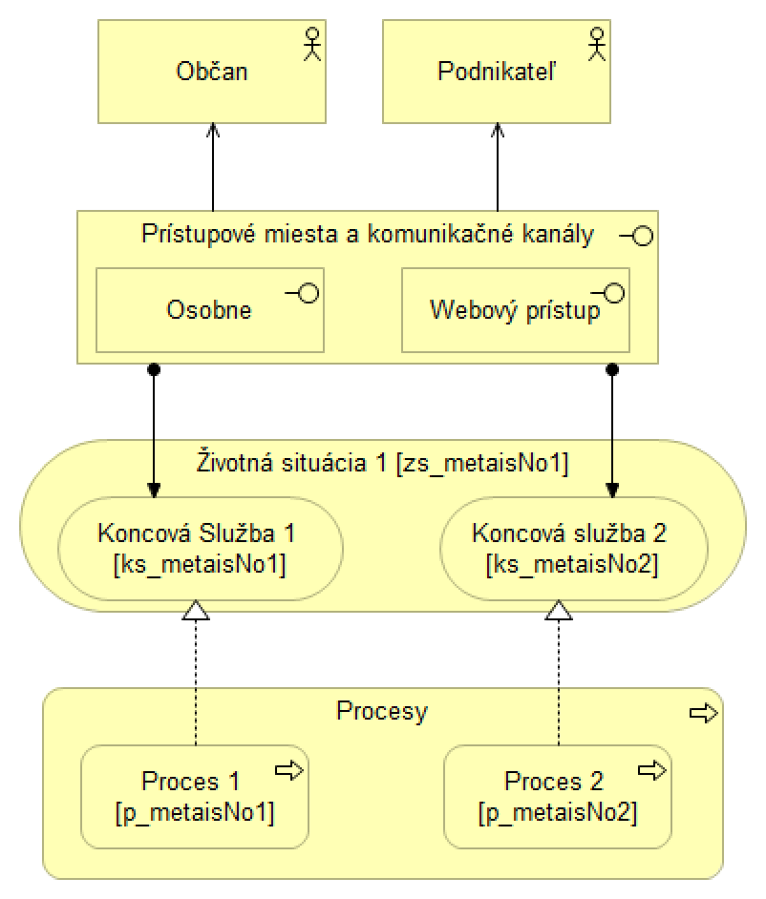
Obrázok 2 Model biznis architektúry (aktéri-koncoví používatelia, koncové služby, procesy) – príklad

Jazyková podpora a lokalizácia
Uveďte a do katalógu požiadaviek zaevidujte požiadavky na jazykovú podporu a lokalizáciu používateľského rozhrania a výstupov do viacerých jazykov v riešení TO BE stavu.

Aplikačná vrstva

Popíšte aplikačnú architektúru riešenia na úrovni ISVS, ich modulov a vzťahov medzi nimi a vzťahov na externé prostredie. Podľa potreby zvýraznite dôležité zmeny v architektúre, dôležité vzťahy a toky dát, vzťah riešených ISVS s okolím a externými SVS.
Budované/rozvíjané informačné systémy, vrátene ich modulov musia byť evidované v MetaIS. Podrobné informácie sú uvedené v Používateľskej príručke MetaIS kap. 2.1.4 (https://metais.vicepremier.gov.sk/help).
Uveďte model a popis AS IS stavu aplikačnej vrstvy architektúry: informačné systémy (ISVS), aplikačné služby a ich podpora realizácie koncových služieb.
Uveďte model a popis TO BE stavu navrhovaného riešenia aplikačnej vrstvy architektúry s prepojením na biznis architektúru – ako aplikačná architektúra a jej komponenty podporuje realizáciu biznis služieb, riešenia živ. situácií a splnenie cieľov projektu

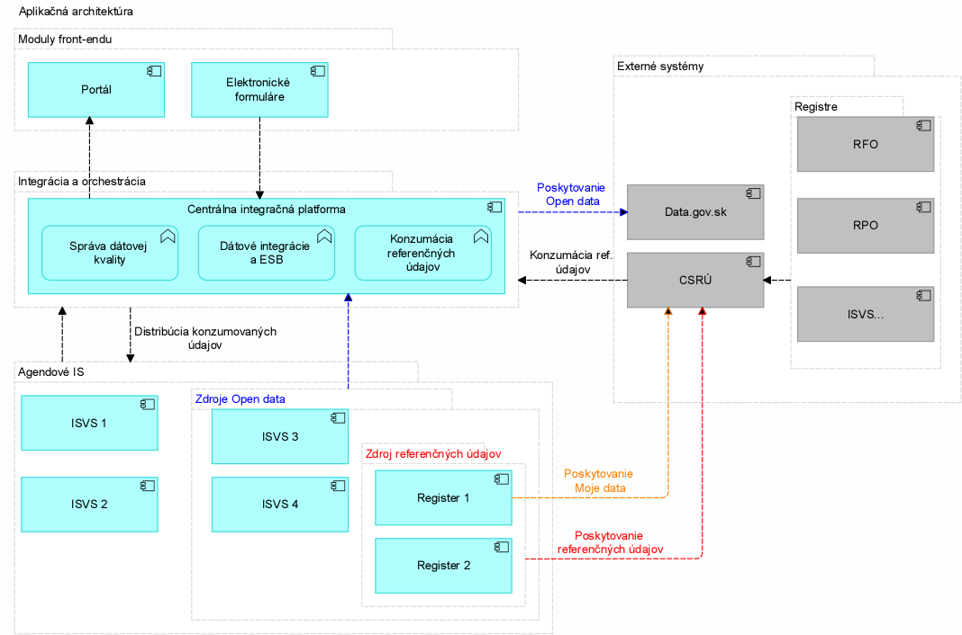
Obrázok 3 Model aplikačnej architektúry – príklad

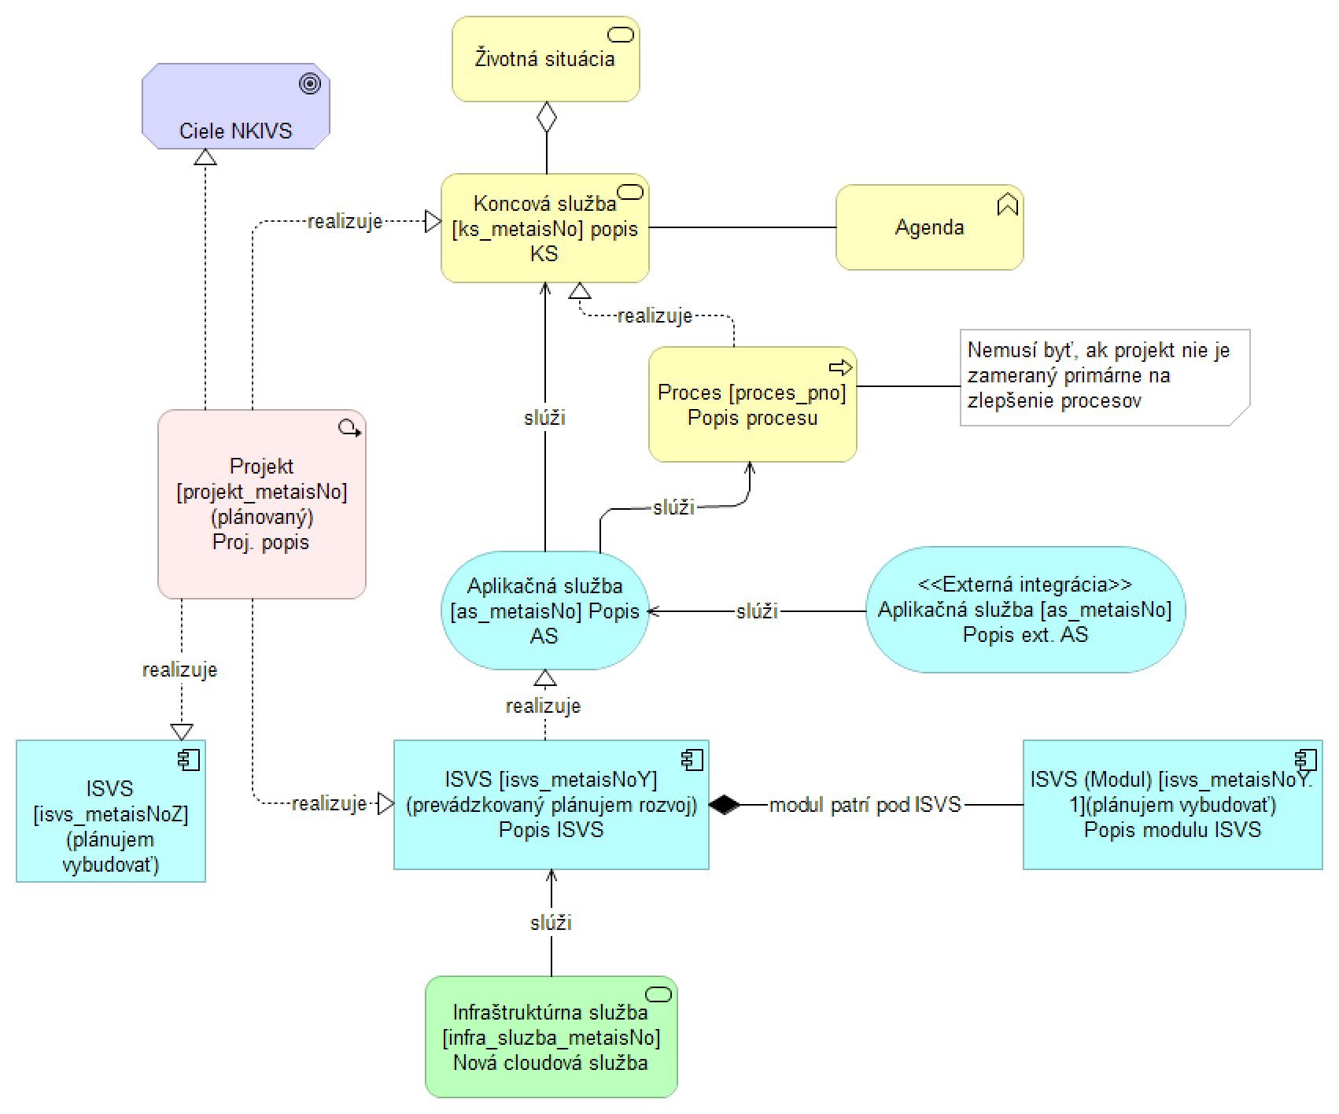
Obrázok 4 Príklad náhľadu architektúry v notácii ArchiMate s hlavnými e-Government komponentami a ich vzťahmi podľa metamodelu evidencie eGovernment komponentov v MetaIS

Rozsah informačných systémov – AS IS

Uveďte dotknuté ISVS a ich moduly AS IS:
Kód ISVS (z MetaIS) | Názov ISVS | Modul ISVS  (zaškrtnite ak ISVS je modulom) | Stav IS VS  (AS IS) | Typ IS VS | Kód nadradeného ISVS  (v prípade zaškrtnutého checkboxu pre modul ISVS)
 |  | ☐ | Vyberte jednu z možností | Vyberte jednu z možností
 |  | ☐ | Vyberte jednu z možností | Vyberte jednu z možností

Rozsah informačných systémov – TO BE

Uveďte informácie o dotknutých ISVS z pohľadu ich ďalšej prevádzky po realizácii projektu – TO BE stav:
Kód ISVS (z MetaIS) | Názov ISVS | Modul ISVS  (zaškrtnite ak ISVS je modulom) | Stav IS VS | Typ IS VS | Kód nadradeného ISVS  (v prípade zaškrtnutého checkboxu pre modul ISVS)
 |  | ☐ | Vyberte jednu z možností | Vyberte jednu z možností
 |  | ☐ | Vyberte jednu z možností | Vyberte jednu z možností
 |  | ☐ | Vyberte jednu z možností | Vyberte jednu z možností

Využívanie nadrezortných a spoločných ISVS – AS IS

Uveďte informácie o využívaných, resp. nevyužívaných nadrezortných ISVS (Spoločných ISVS a spoločných blokov SaaS) – AS IS stav. Všetky realizované integrácie na nadrezortné ISVS v AS IS stave musia byť evidované v MetaIS.
Kód IS | Názov ISVS | Spoločné moduly podľa zákona č. 305/2013 e-Governmente
 |  | Vyberte jednu z možností.
 |  | Vyberte jednu z možností.
 |  | Vyberte jednu z možností.

Prehľad plánovaných integrácií ISVS na nadrezortné ISVS – spoločné moduly podľa zákona č. 305/2013 e-Governmente – TO BE

Uveďte plánované využívanie nadrezortných a spoločných ISVS v TO BE stave.
- Povinnosť využívať nadrezortné ISVS ustanovuje najmä zákon č. 305/2013 Z. z. o elektronickej podobe výkonu pôsobnosti orgánov verejnej moci a o zmene a doplnení niektorých zákonov (zákon o e-Governmente) a iné legislatívne predpisy. Prehľad a informácie o nadrezortných ISVS sú uvedené v prílohe P8 Zoznam nadrezortných blokov a podporných spoločných blokov Používateľskej príručky MetaIS.
Kód IS | Názov ISVS | Spoločné moduly podľa zákona č. 305/2013 e-Governmente
 |  | Vyberte jednu z možností.
 |  | Vyberte jednu z možností.
 |  | Vyberte jednu z možností.

Prehľad plánovaného využívania iných ISVS (integrácie) – TO BE

Uveďte v nasledujúcej tabuľke prehľad ISVS, pri ktorých sa plánuje využívanie služieb iných ISVS, spoločných blokov (SaaS) alebo služieb inf. systémov tretích strán v TO BE stave.
Plánované využívanie a integrácie služieb iných ISVS musí byť evidované v MetaIS – zaevidovanie vzťahu na aplikačnú službu určenú na externú integráciu poskytujúcim ISVS .
Kód ISVS  (z MetaIS) | Názov ISVS | Kód integrovaného ISVS  (z MetaIS) | Názov integrovaného ISVS

Aplikačné služby pre realizáciu koncových služieb – TO BE

Uveďte v nasledujúcej tabuľke budované aplikačné služby, realizáciu koncových služieb aplikačnou službou, koncová služba by mala byť realizovaná aspoň jednou aplikačnou službou (KS môžu realizovať aj viaceré aplikačné služby). Všetky aplikačné služby a ich vzťah na koncové služby musia byť evidované v MetaIS.

Kód AS  (z MetaIS) | Názov AS | ISVS/modul ISVS  (kód z MetaIS) | Aplikačná služba realizuje KS  (kód KS z MetaIS)

Aplikačné služby na integráciu – TO BE

Uveďte v nasledujúcej tabuľke budované aplikačné služby a ich využitie na integráciu na spoločné moduly a iné ISVS alebo ich poskytovanie na externú integráciu a predpokladané vybudovanie cloudových služieb “softvér ako služba“ (SaaS):
- Plánované aplikačné služby musia byť evidované v MetaIS s fázou životného cyklu a musia mať v MetaIs evidované všetky povinné atribúty a vzťahy,
- Evidencia integrácií v MetaIS sa realizuje evidovaním vzťahov aplikačných služieb budovaného//rozvíjaného ISVS na príslušné aplikačné služby nadrezortných ISVS. Podrobné informácie sú uvedené v Používateľskej príručke MetaIS, kap. 2.1.3.3.1 a kap. 2.1.3.3.2. Detailný popis služieb IS CSRÚ a poskytovaných objektov evidencie je v aktuálnej verzii integračného manuálu IS CSRÚ.
- Ak IS povinnej osoby potrebuje konzumovať alebo poskytovať služby iným ISVS alebo IS tretích strán prostredníctvom modulu Centrálna API Manažment Platforma (CAMP) a jej modulu API Gateway, je potrebné aplikačné služby IS Povinnej osoby naviazať na príslušné integračné služby CAMP (API Gatewy).
- Budované aplikačné služby musia mať v MetaIs evidované SLA parametre pre východiskový a cieľový stav. Podrobné informácie sú uvedené v Používateľskej príručke MetaIS, kap. 2.1.3.

AS  (Kód MetaIS) | Názov AS | Realizuje ISVS  (kód MetaIS) | Poskytujúca alebo Konzumujúca | Integrácia cez CAMP | Integrácia s IS tretích strán | SaaS | Integrácia na AS poskytovateľa  (kód MetaIS)
 |  |  | Poskytovaná / Konzumujúca | Áno/Nie | Áno/Nie | Áno/Nie
 |  |  | Poskytovaná / Konzumujúca | Áno/Nie | Áno/Nie | Áno/Nie
 |  |  | Poskytovaná / Konzumujúca | Áno/Nie | Áno/Nie | Áno/Nie

- Na informáciu je v nasledujúcej tabuľke prehľad AS na externú integráciu Spoločných modulov podľa § 10 zákona 305/2013 Zz. Vo finálnom dokumente túto tabuľku prehľadu AS spoločných modulov vymažte:
MetaIS kód | Názov | AS na externú integráciu (využitie Spoločného modulu)
isvs_8846 | Autentifikačný modul | Autentifikácia používateľa na ÚPVS (BOK) (as_59698)
isvs_8847 | Elektronické schránky | Vytváranie, odosielanie a prijímanie elektronických správ (as_59630)
isvs_8848 | Modul elektronických formulárov | Poskytnutie vzorov e_formulárov (sluzba_is_185)
isvs_9369 | Modul elektronického doručovania | Centrálne úradné doručovanie (as_59701)
isvs_8850 | Platobný modul | Realizácia platieb správnych a súdnych poplatkov (as_59700)
isvs_9368 | Modul centrálnej elektronickej podateľne | Overovanie elektronického podpisu (KEP) (as_59702)
isvs_8851 | Modul dlhodobého uchovávania (nepovinný) | Uchovávanie elektronických dokumentov (as_59703)
isvs_9370 | Notifikačný modul (nepovinný) | Zasielanie oznámení prostredníctvom elektronických komunikačných kanálov (sms, email) (as_59699)
isvs_9513 | Centrálna API manažment Platforma (CAMP) ako realizácia Modulu procesnej integrácie a integrácie údajov | Poskytovanie služby integráciou na AS CAMP (as_60157)
isvs_9513 | Centrálna API manažment Platforma (CAMP) ako realizácia Modulu procesnej integrácie a integrácie údajov | Konzumovanie služby iného ISVS prostredníctvom CAMP (as_60158)
isvs_5836 | IS CSRÚ ako realizácia Modulu procesnej integrácie a integrácie údajov | Poskytovanie dát na integráciu (as_59119)
isvs_5836 | IS CSRÚ ako realizácia Modulu procesnej integrácie a integrácie údajov | Poskytnutie konsolidovaných údajov o subjekte (sluzba_is_49250)
isvs_5836 | IS CSRÚ ako realizácia Modulu procesnej integrácie a integrácie údajov | Poskytnutie konsolidovaných referenčných údajov z IS CSRÚ na synchronizáciu (sluzba_is_49253)

- Na informáciu sú v nasledujúcich diagramoch vzory modelovania integrácie na nadrezortné a spoločné moduly podľa § 10 zákona 305/2013 Zz podľa usmernenia v Používateľskej príručke MetaIS. Vo vašom finálnom dokumente tieto vzory vymažte a nahraďte svojím diagramom ilustrujúcim plánované integrácie:

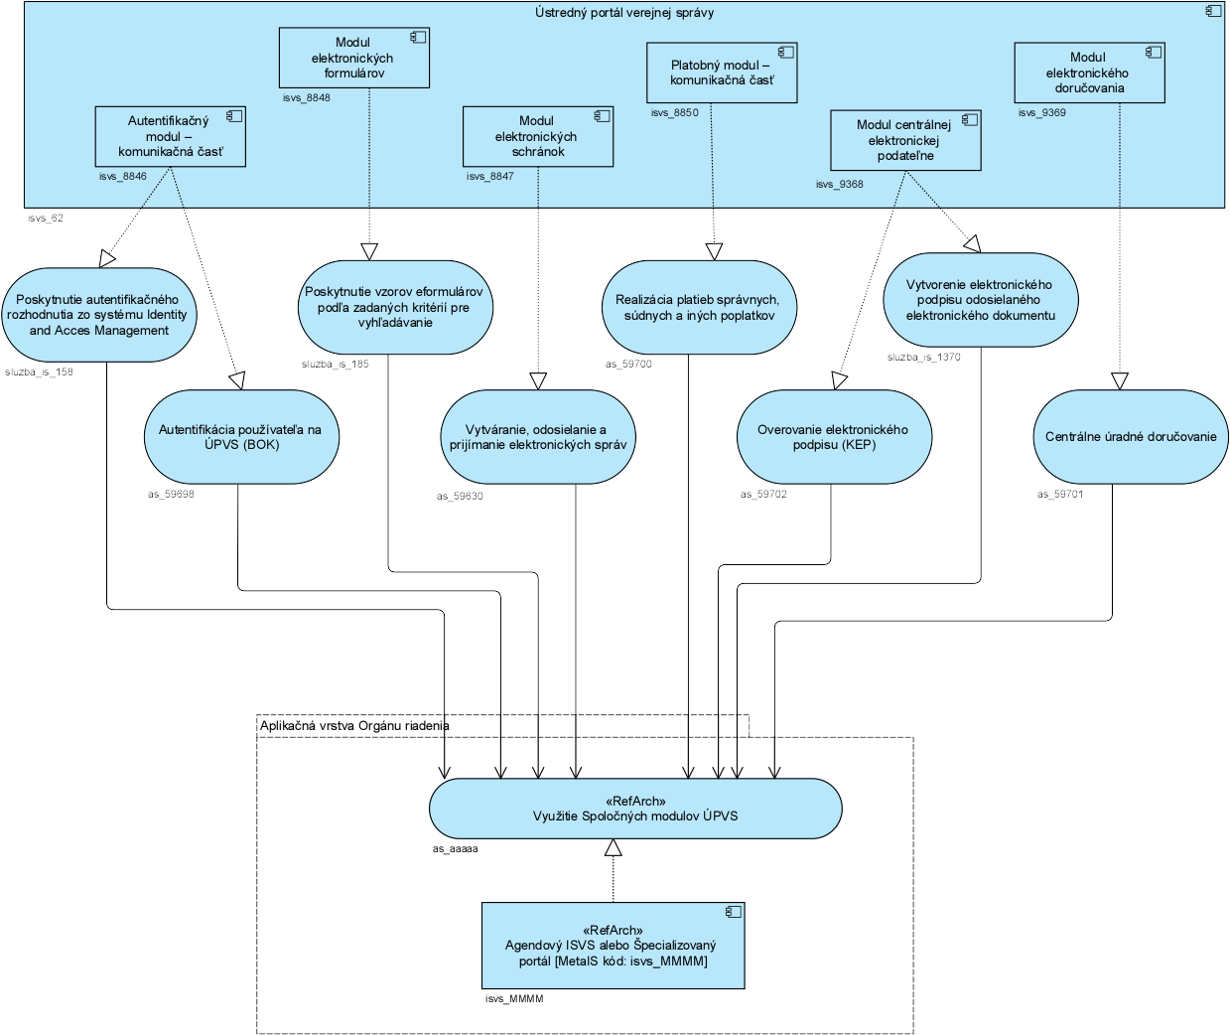
Obrázok 5 Integrácie na spoločné moduly ÚPVS – ref. príklad

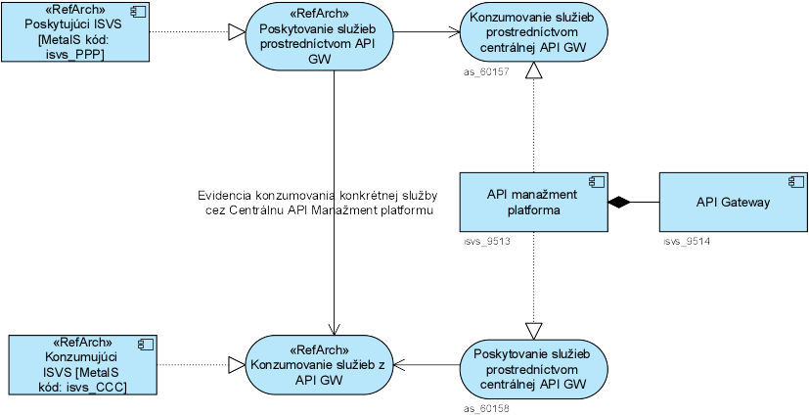
Obrázok 6 Integrácie na IS CAMP- referenčný príklad

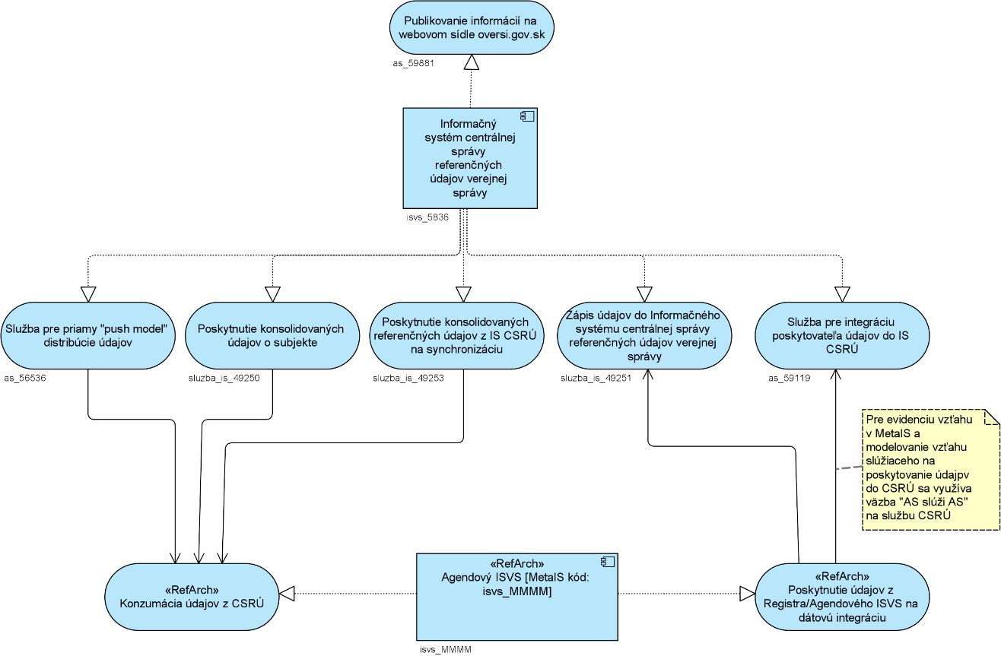
Obrázok 7 Integrácie na IS CSRÚ – ref. príklad

Poskytovanie údajov z ISVS do IS CSRÚ – TO BE

Uveďte v nasledujúcej tabuľke prehľad poskytovaných údajov (objektov evidencie, ďalej OE) z ISVS do IS CSRÚ v TO BE stave.
ID OE | Názov (poskytovaného) objektu evidencie | Kód ISVS poskytujúceho OE | Názov ISVS poskytujúceho OE

Konzumovanie údajov z IS CSRU – TO BE

Uveďte v nasledujúcej tabuľke prehľad konzumovaných údajov z IS CSRÚ v TO BE stave. Súčasné dostupné objekty evidencie a údaje v IS CSRÚ sú uvedené v integračnom manuáli IS CSRÚ.
ID OE | Názov (konzumovaného) objektu evidencie | Kód a názov ISVS konzumujúceho OE z IS CSRÚ | Kód zdrojového ISVS v MetaIS

Dátová vrstva

Každá organizácia by mala mať zavedený systematický manažment údajov (vrátane nastavenie príslušných procesov a metodík pre správu celého životného cyklu údajov) a byť schopná evidovať a spravovať údaje v strojovo-spracovateľnej podobe. V kapitolách nižšie je potrebné popísať AS IS a následne TO BE stav organizácie z pohľadu údajov, ich štruktúry a následného výkonu príslušnej agendy vo vzťahu k projektu.

Údaje v správe organizácie

Popíšte dátovú architektúru riešenia na úrovni objektov evidencie a vzťahov medzi nimi v AS IS stave. Pri popise je potrebné vychádzať z metodiky Ministerstva vnútra - Metodika identifikácie, vizualizácie a referencovania údajov pri dátovom modelovaní vo verejnej správe (zverejnená na stránke https://www.minv.sk/?np-optimalizacia-procesov-vo-verejnej-sprave v Aktivite 5).
- Uveďte diagramy tried a štruktúrovaný popis entít a atribútov vhodný aj pre strojové spracovanie. Diagram tried uveďte vo forme úplného logického modelu.
- Popíšte procesy riadenia životného cyklu správy údajov, kde je potrebné zrozumiteľne zdokumentovať dátové štruktúry, proces tvorby údajov, štatistické metodológie (ak budú použité), dátové zdroje, kontext a ďalšie aspekty manažmentu údajov. Proces riadenia pre manažment údajov musí byť zavedený nad informačnými systémami, ktoré obsahujú objekty evidencie a budú riešené v projekte.
- Popíšte zavedenie systematického manažmentu údajov v organizácií.
- Po organizačnej stránke je podmienkou zavedenie role dátového kurátora (dátový architekt) v organizácii, v rozsahu ako ju definuje strategická priorita Manažment údajov a strategická priorita Otvorené údaje, ktorý bude zodpovedný za koncept systematického manažmentu údajov a úpravu organizačnej štruktúry smerom k vytvoreniu rezortnej dátovej kancelárie.

Dátový rozsah projektu - Prehľad objektov evidencie - TO BE

Pre budované informačné systémy vytvorte tzv. doménový model, ktorý definuje návrh dátových prvkov súvisiacich s projektom.
- Úlohou doménového modelu je vizuálne znázorniť rozsah predmetných údajov daného projektu, pričom je možné abstrahovať od nepodstatných detailov. Je platformovo nezávislý (nie je určený pre konkrétny programovací jazyk),
- V nasledujúcej tabuľke uveďte a popíšte Objekty Evidencie (ďalej len OE) v jednotlivých ISVS/registroch súvisiace s projektom.
- Doménový model by mal byť v súlade s existujúcim Centrálnym modelom údajov verejnej správy (viac informácií na: https://mirri.gov.sk/sekcie/informatizacia/egovernment/datova-kancelaria/interoperabilita/ a https://metais.vicepremier.gov.sk/publicspace?pageId=59836112.).
- Pre modelovanie doménového modelu je potrebné stiahnuť si Centrálny model údajov verejnej správy v preferovanej distribúcii a v novom modeli použiť existujúce dátové prvky, ak tieto patria do domény projektu. Z technického pohľadu je odporučený jazyk UML (pre zjednodušený doménový model môžete použiť aj jazyk ArchiMate).
- V prípade, že sa používa dátový prvok z Centrálneho dátového modelu je nutné použiť skrátenú formu URI identifikátora daného prvku, napr. pper:PhysicalPerson je skrátený tvar https://data.gov.sk/def/ontology/physical-person/PhysicalPerson

ID OE | Objekt evidencie - názov | Objekt evidencie - popis | Referencovateľný identifikátor URI dátového prvku
 |  |  | (Ak nie je priradené URI uveďte „Nemá“)

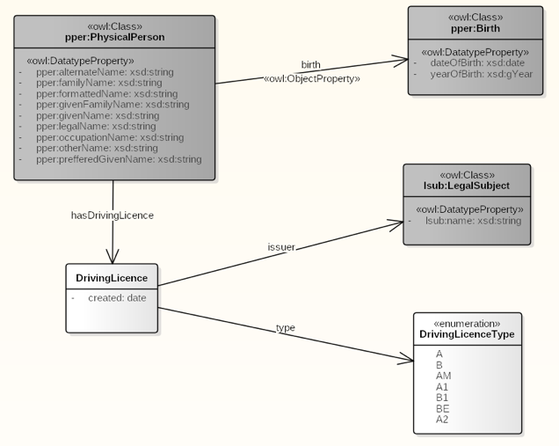
Obrázok 8 Doménový model - príklad
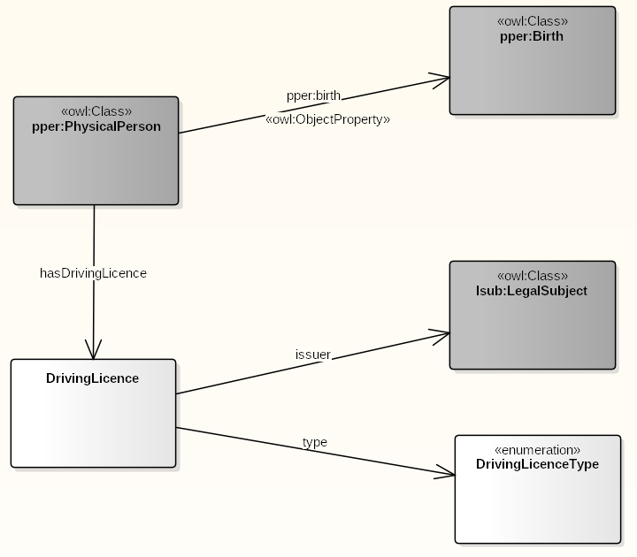
Obrázok 9 Zjednodušený doménový model - príklad

Referenčné údaje

V národnej koncepcii informatizácie verejnej správy bol zadefinovaný princíp „jedenkrát a dosť“, ku ktorému boli ďalej detailnejšie rozpracované úlohy v dokumente Strategická priorita Manažment údajov. Cieľom je dosiahnutie stavu, kedy orgány verejnej moci pri poskytovaní svojich služieb odstránia povinnosti občanov alebo podnikateľských subjektov predkladať údaje vo forme rôznych výpisov, odpisov, potvrdení, atď., ktorými už disponuje verejná správa v rámci svojich registrov.
Za účelom dosiahnutia TO BE stavu, z ktorého bude benefitovať občan / podnikateľský subjekt úsporou svojho času a prostriedkov, je potrebné popísať viacero nasledujúcich krokov na úrovni participujúcich subjektov verejnej správy:
- Popísať, aká je aktuálna kvalita údajov v zdrojových registroch,
- Uviesť dôvod vyhlásenia referenčných údajov (údaje musia byť k subjektu evidencie jedinečné a k týmto údajom je podľa osobitných predpisov uvedená domnienka správnosti),
- Uviesť poskytovateľov a konzumentov (vlastníkov) údajov do centrálnej platformy dátovej integrácie (modulu procesnej integrácie a integrácie údajov slúžiacim pre výmenu údajov pri výkone verejnej moci elektronicky),
- Popísať legislatívu a procesy vo verejnej správe (konkrétnej životnej situácie), pre konkrétne údaje identifikované v projekte (odstránenie legislatívnych povinností predkladať úradom výpisy a potvrdenia a automatizácia procesov viažucich sa k životným situáciám a interakcie s občanom / podnikateľským subjektom).

Objekty evidencie z pohľadu procesu ich vyhlásenia za referenčné

V tejto časti dokumentu je potrebné definovať/popísať rozsah a štruktúru na úrovni registrov / objektov evidencie / údajov, ktoré sa navrhujú vyhlásiť za referenčné v naviazanosti na ich zrealizovateľné vzájomné zdieľanie medzi subjektami verejnej správy a dodržanie pravidla, že za referenčné údaje/atribúty sú vyhlasované také údaje/atribúty, ktoré sú k subjektu evidencie jedinečné a práve tie, ktoré využívajú subjekty verejnej správy pri realizácii princípu „1 x a dosť“.
- Popísať a zdôvodniť navrhované objekty evidencie k vyhláseniu za referenčné z pohľadu ich dátovej kvality v zmysle podkapitoly venujúce sa kvalite a čisteniu údajov,
- Popísať, ako bude zabezpečená dostupnosť poskytovania navrhovaných objektov evidencie za referenčné (t.j. v rámci nich údaje/atribúty) cez Modul procesnej integrácie a integrácie údajov, t.j. integráciou cez jeho dátovú časť - IS CSRÚ,
- Uviesť časový harmonogram procesu vyhlasovania a zmeny referenčných údajov. Informácie o procese vyhlasovania a zmeny referenčných údajov sú uvedené v metodickom usmernení MIRRI o postupe zaraďovania referenčných údajov do zoznamu referenčných údajov vo väzbe na referenčné registre a vykonávania postupov pri referencovaní: https://metais.vicepremier.gov.sk/confluence/download/attachments/2621442/Metodicke_usmernenie_UPVII_3639_2019_oDK_1_FINAL.pdf?version=1&modificationDate=1554714761337&api=v2
- V nasledujúcej tabuľke uveďte návrh na vyhlásenie a zmeny referenčných údajov, ktoré budú poskytnuté na dátovú integráciu realizáciou projektu. V tabuľke uveďte OE z tabuľky uvedenej v kapitole 4.3.2 Dátový rozsah projektu - Prehľad objektov evidencie - TO BE:
ID OE | Názov referenčného registra /objektu evidencie  (uvádzať OE z tabuľky v kap. 4.3.2) | Názov referenčného údaja (atribúty) | Identifikácia subjektu, ku ktorému sa viaže referenčný údaj | Zdrojový register a registrátor zdrojového registra

Identifikácia údajov pre konzumovanie alebo poskytovanie údajov do/z CSRU

Identifikujte a uveďte v nasledujúcej tabuľke potenciálnych konzumentov objektov evidencie, ktoré budú poskytnuté na dátovú integráciu realizáciou projektu, vrátane ich oprávnenosti/nároku na konzumovanie v zmysle konkrétnych ustanovení osobitných právnych predpisov na strane konzumenta, prípadne aj na strane poskytovateľa. V nadväznosti na uvedené identifikujte osobitné právne predpisy (až na úroveň konkrétneho ustanovenia), ktoré je nutné novelizovať v záujme dosiahnutia TO BE stavu využitia údajov a jeho bezproblémovej aplikovateľnosti.
V tabuľke uveďte OE z tabuľky uvedenej v kapitole 4.3.2 Dátový rozsah projektu - Prehľad objektov evidencie - TO BE:
Poznámka: Pre úspešné napojenie ISVS na IS CSRÚ v roli konzumenta údajov je nutné postupovať podľa integračného manuálu IS CSRÚ.
ID OE | Názov referenčného údaja /objektu evidencie  (uvádzať OE z tabuľky v kap. 4.3.2) | Konzumovanie / poskytovanie | Osobitný právny predpis pre poskytovanie / konzumovanie údajov
 |  | Vyberte jednu z možností.
 |  | Vyberte jednu z možností.
 |  | Vyberte jednu z možností.

Kvalita a čistenie údajov

Zhodnotenie objektov evidencie z pohľadu dátovej kvality

Zhodnoťte objekty evidencie so zameraním sa na významnosť kvality údajov pre biznis procesy (možné riziká v dôsledku dátovej nekvality), t.j. ak bude údaj nepresný, bude mať nesprávnu hodnotu, formát, nebude vyplnený, alebo stotožnený voči referenčnému registru, ako významne to ovplyvní príslušnú agendu:
- uveďte, či a ako bude zapracovaná možnosť overenia hodnoty údaja,
- uveďte, či bude zapracované pri zadávaní údajov obmedzenie hodnôt, napríklad formou číselníka, alebo podmienok,
- uveďte, či budú dáta migrované z iného ISVS.
V nasledujúcej tabuľke vyhodnoťte významnosť a citlivosť kvality údajov a prioritu (poradie dôležitosti) pre meranie dátovej kvality objektov evidencií – t.j. poradie, v akom bude správca ISVS približne realizovať meranie dátovej kvality a čistiť údaje. Prvé 2 záznamy sú vyplnené ako príklad. Vymažte, resp. prepíšte ich vlastnými údajmi. Riadky v tabuľke doplňte podľa potreby.
V tabuľke uveďte OE z tabuľky uvedenej v kapitole 4.3.2 Dátový rozsah projektu - Prehľad objektov evidencie - TO BE:
ID OE | Názov Objektu evidencie  (uvádzať OE z tabuľky v kap. 4.3.2) | Významnosť kvality  1 (malá) až 5 (veľmi významná) | Citlivosť kvality  1 (malá) až 5 (veľmi významná) | Priorita – poradie dôležitosti  (začnite číslovať od najdôležitejšieho)
 | Údaje o štatutárovi | 5 | 3 | 1.
 | Iné zainteresované osoby | 2 | 3 | 20.

Roly a predbežné personálne zabezpečenie pri riadení dátovej kvality

V nasledujúcej tabuľke definujte potrebné kapacity pre zabezpečenie riadenia dátovej kvality – napr. dátový kurátor, data steward, dátový špecialista pre dátovú kvalitu, databázový špecialista, projektový manažér a pod. (informácie k téme: https://mirri.gov.sk/sekcie/informatizacia/egovernment/datova-kancelaria/datova-kvalita/ )
Rola | Činnosti | Pozícia zodpovedná za danú činnosť (správca ISVS / dodávateľ)
Dátový kurátor | Evidencia požiadaviek na dátovú kvalitu, monitoring a riadenie procesu | Dátový kurátor správcu IS
Data steward | Čistenie a stotožňovanie voči referenčným údajom | Pracovník IT podpory
Databázový špecialista | Analyzuje požiadavky na dáta, modeluje obsah procedúr | Dodávateľ
Dátový špecialista pre dátovú kvalitu | Spracovanie výstupov merania, interpretácie, zápis biznis pravidiel, hodnotiace správy z merania | Dátový špecialista pre dátovú kvalitu – nová interná pozícia v projekte
*Iná rola (doplniť)

Otvorené údaje

V nasledujúcej tabuľke doplňte objekty evidencie, ktoré budú realizáciou projektu sprístupnené ako otvorené údaje. Uveďte názov objektu evidencie (identifikované v kapitole dátový rozsah projektu) pre kategóriu otvorených údajov a stanoviť úroveň požadovanej kvality (interoperability) otvorených údajov. Pravidlá pre úroveň interoperability verejných otvorených údajov sú stanovené v https://wiki.vicepremier.gov.sk/pages/viewpage.action?pageId=23986518.
Požadovaná kvalita:
- Automatizované publikovanie otvorených údajov v kvalite 3★ (Všetky datasety je potrebné registrovať v centrálnom katalógu otvorených údajov na data.gov.sk). Formát CSV, XML, ODS, JSON
- Automatizované publikovanie otvorených údajov v kvalite 4★ (Všetky datasety je potrebné registrovať v centrálnom katalógu otvorených údajov na data.gov.sk) Formát údajov RDF, OWL, TriX, JSON
- Automatizované publikovanie otvorených údajov v kvalite 5★ (Všetky datasety je potrebné registrovať v centrálnom katalógu otvorených údajov na data.gov.sk) Formát údajov RDF, OWL, TriX, JSON.
V tabuľke uveďte OE z tabuľky uvedenej v kapitole 4.3.2 Dátový rozsah projektu - Prehľad objektov evidencie - TO BE:

Názov objektu evidencie / datasetu  (uvádzať OE z tabuľky v kap. 4.3.2) | Požadovaná interoperabilita  (3★ - 5★) | Periodicita publikovania  (týždenne, mesačne, polročne, ročne)
Príklad: senzorické údaje merania teploty | 3★ | Polročne
 | Vyberte jednu z možností. | Vyberte jednu z možností.
 | Vyberte jednu z možností. | Vyberte jednu z možností.
 | Vyberte jednu z možností. | Vyberte jednu z možností.
 | Vyberte jednu z možností. | Vyberte jednu z možností.
 | Vyberte jednu z možností. | Vyberte jednu z možností.

Analytické údaje

Analytické údaje predstavujú obrovskú skupinu dát získavaných vysokou rýchlosťou z vysokého počtu rôznych typov zdrojov. V priestore verejnej správy sa jedná o dátové zdroje, ktoré sú vytvárané a spravované jednotlivými organizáciami za účelom podpory služieb verejnej správy, služieb vo verejnom záujme alebo verejných služieb. Tieto údaje môžeme okrem uvedenej primárnej funkcie využiť aj na analytické spracovanie, tak aby verejná správa dokázala využívať svoje údaje pre potreby prípravy analýz, na podporu rozhodovania, riadenia a lepší návrh politík. Podmienkou pre plné využitie potenciálu údajov vo verejnej správe je ich poznanie (informácie o dátových zdrojoch, ich obsahu a atribútoch) a zabezpečenie prístupu k analytickým údajom pre analytické jednotky.
V nasledujúcej tabuľke uveďte, ktoré objekty evidencie budú projektom pripravené na analytické účely a sprístupňované pre analytické jednotky (napr. pre systém Konsolidovaná Analytická Vrstva – KAV: https://data.gov.sk/id/egov/isvs/9655 ).
Informácie k sprístupneniu dátových zdrojov organizácie na analytické účely: https://mirri.gov.sk/sekcie/informatizacia/egovernment/datova-kancelaria/analyticke-udaje/

ID | Názov objektu evidencie pre analytické účely | Zoznam atribútov objektu evidencie | Popis a špecifiká objektu evidencie
 | napr. Dataset vlastníkov automobilov | identifikátor vlastníka; EČV; typ_vozidla; okres_evidencie;... | - dataset obsahuje osobné informácie (r.č. vlastníka)

Moje údaje

V tejto časti je potrebné uviesť informácie súvisiace s údajmi, ktoré spadajú do kategórie mojich údajov, z pohľadu budúceho TO BE stavu projektu. Za moje údaje sa považujú najmä:
- množina údajov o konaní, ktoré sa týkajú fyzickej osoby alebo právnickej osoby
- množina údajov, vrátane osobných údajov, viažucich sa k fyzickej osobe alebo právnickej osobe ako ku subjektu evidencie, ktoré sú predmetom evidovania povinným subjektom,
- množina údajov obsiahnutých v návrhu na začatie konania, žalobe, rozhodnutí, žiadosti, sťažnosti, vyjadrení, stanovisku a ohlásení alebo inom dokumente, ktorý vydáva v konaní povinný subjekt, viažuci sa ku konkrétnej fyzickej osobe alebo právnickej osobe.
Relevantné údaje budú sprístupnené prostredníctvom modulu procesnej integrácie a integrácie údajov - modul Manažmentu osobných údajov pre dotknuté osoby (občanov a podnikateľov) na základe preukázania elektronickej identity osoby. Podmienkou je zabezpečiť, aby údaje identifikované pre službu moje údaje boli prístupné elektronicky v strojovo-spracovateľnom formáte automatizovaným spôsobom cez aplikačné programovacie rozhranie, alebo prostredníctvom modulu procesnej integrácie a integrácie údajov.
Informácie k sprístupneniu dátových zdrojov organizácie pre službu moje údaje:
https://mirri.gov.sk/sekcie/informatizacia/egovernment/datova-kancelaria/moje-udaje/ .
Minimálny rozsah pre vyhlásenie dátových prvkov za moje údaje, ktoré musí žiadateľ v projekte zabezpečiť:
- označenie povinného subjektu,
- názov ISVS v ktorom je dátový prvok obsiahnutý,
- kód informačného systému, v ktorom je dátový prvok obsiahnutý, podľa centrálneho metainformačného systému,
- označenie dátového prvku,
- strojovo-spracovateľný formát dátového prvku,
- technickú špecifikáciu aplikačného programovacieho rozhrania,
- ďalšie doplňujúce informácie.
- transparentný pohľad na prístup k údajom subjektu, k logom (kto pristupoval k údajom, za akým účelom a kedy).

V prípade, že predkladateľ projektu disponuje údajmi, ktoré spadajú do kategórie mojich údajov, je potrebné vyplniť nasledovnú tabuľku. V tabuľke uveďte OE z tabuľky uvedenej v kapitole 4.3.2 Dátový rozsah projektu - Prehľad objektov evidencie - TO BE.
ID | Názov registra / objektu evidencie  (uvádzať OE z tabuľky v kap. 4.3.2) | Atribút objektu evidencie | Popis a špecifiká objektu evidencie

Prehľad jednotlivých kategórií údajov

Vyplňte nasledujúcu súhrnnú tabuľku pre kategorizáciu údajov dotknutých projektom z pohľadu využiteľnosti týchto údajov.
V tabuľke uveďte OE z tabuľky uvedenej v kapitole 4.3.2 Dátový rozsah projektu - Prehľad objektov evidencie - TO BE.
ID | Register / Objekt evidencie  (uvádzať OE z tabuľky v kap. 4.3.2) | Referenčné údaje | Moje údaje | Otvorené údaje | Analytické údaje
 |  | ☐ | ☐ | ☐ | ☐
 |  | ☐ | ☐ | ☐ | ☐
 |  | ☐ | ☐ | ☐ | ☐
 |  | ☐ | ☐ | ☐ | ☐
 |  | ☐ | ☐ | ☐ | ☐
 |  | ☐ | ☐ | ☐ | ☐

Technologická vrstva

Prehľad technologického stavu - AS IS
Uveďte popis a model technologickej vrstvy AS IS stavu, používané výpočtové prostriedky, konfigurácie siete, problematické body, ktoré je potrebné projektom riešiť.

Požiadavky na výkonnostné parametre, kapacitné požiadavky – TO BE

Doplňte pre TO BE stav do nasledujúcej tabuľky požiadavky na výkonnostné parametre, kapacitné požiadavky, ktoré majú vplyv na výkon, sizing prostredia, napr. počet interných používateľov, počet externých používateľov, počet spracovávaných procesov, dokumentov, komunikáciu medzi vrstvami architektúry IS, využívanie sieťovej infraštruktúry (Govnet, LAN, VPN, …).
Parameter | Jednotky | Predpokladaná hodnota | Poznámka
Počet interných používateľov | Počet
Počet súčasne pracujúcich interných používateľov v špičkovom zaťažení | Počet
Počet externých používateľov (internet) | Počet
Počet externých používateľov používajúcich systém v špičkovom zaťažení | Počet
Počet transakcií (podaní, požiadaviek) za obdobie | Počet/obdobie
Objem údajov na transakciu | Objem/transakcia
Objem existujúcich kmeňových dát | Objem
Ďalšie kapacitné a výkonové požiadavky ...

Návrh riešenia technologickej architektúry
Uveďte návrh a model architektúry technologickej vrstvy s prihliadnutím na zavedenie Cloud-Native ako štandardu pre vývoj nových ITVS a pre programovanie starých ITVS do nového štandardu a na zavedenie štandardu vytvárania a používania zdieľaných služieb.
V prípade, že riešenie nepredpokladá využívanie cloudových služieb z katalógu služieb vládneho cloudu (Iaas,PaaS,SaaS podľa katalógu služieb VC), je potrebné nevyužitie cloudových služieb z katalógu služieb vládneho cloudu dostatočne zdôvodniť.
Taktiež požiadavky riešenia na HW, SW a licencie v zmysle požadovaného sizingu pre vývojové, testovacie a produkčné prostredie je potrebné uviesť v dokumente BC/CBA na príslušných kartách.
V popise návrhu riešenia je požadované uviesť:
- prístup k riešeniu technologickej architektúry a súvisiace architektonické rozhodnutia
- popis požiadaviek na prevádzkové prostredia (vývoj, test, produkčné)
- diagram nasadenia a komunikačnej infraštruktúry.
Pri výbere požiadaviek na riešenie, je potrebné klásť dôraz na výber služieb, ktoré sú založené na najmodernejších technológiách, prostredníctvom ktorých bude vytvorený predpoklad na vývoj/tvorbu moderného ISVS. Pre navrhované riešenie odporúčame použiť prístup pre vývoj takzvaných Cloud Native aplikácií. Riešenie „Cloud-native“ ISVS, je v čo najväčšej miere nezávislé na umiestnení v cloude, resp. datacentre. Nezávislosť novo vyvíjaného ISVS od cloudového prostredia by malo byť základnou prioritou a podmienkou architektúry ISVS.

Využívanie služieb z katalógu služieb vládneho cloudu

Zaevidujte v MetaIS využívanie infraštruktúrnych služieb vašimi ISVS. Podrobné informácie o evidencii využívania infraštruktúrnych služieb sú uvedené v Používateľskej príručke MetaIS, kap. 2.1.4.3 ISVS využívajúci infraštruktúrne služby.
Kód infraštruktúrnej služby  (z MetaIS) | Názov infraštruktúrnej služby | Kód využívajúceho ISVS  (z MetaIS) | Názov integrovaného ISVS

Uveďte parametre (kapacity) požadovaných výpočtových zdrojov (sizing) a využite služieb hybridného vládneho cloudu (uvedené v tabuľkách nižšie) pre jednotlivé prevádzkové prostredia:
- Vývojové – určené pre vývoj systému
- Testovacie – určené pre testy nových modulov, úprav, zmenových požiadaviek a retesty na úrovni upgrade-ov (nie pre záťažové testovanie).
- Produkčné – určené pre produkčnú (ostrú) prevádzku systému
- Ďalšie existujúce alebo plánované prostredia, ktoré budú potrebné, napr. predprodukčné, integračné, fix prostredie
Poznámky:
Ak potrebujete pre príslušné prostredie viaceré infraštruktúrne služby, pridajte si potrebné riadky.
V prípade, že neplánujete využitie cloudových služieb z katalógu služieb vládneho cloudu, uveďte v tabuľke požadovaných výpočtových zdrojov (sizing) pre jednotlivé prostredia parametre výpočtových zdrojov, ktoré plánujete v projekte použiť. Namiesto názvu a kódu infraštruktúrnej služby uveďte kód a názov výpočtového zdroja evidovaného v MetaIS.
V súlade s NKIVS by technologická architektúra mala byť založená na cloudových službách. V rámci verejného obstarávania je potrebné potenciálneho uchádzača o zákazku požiadať o návrh technologickej infraštruktúry potrebnej pre implementáciu a prevádzku navrhovaného riešenia. Dodávateľ by pre svoj návrh technologického prostredia mal využiť hlavne cloudové služby vládneho cloudu uvedené v katalógu služieb, ktoré prešli procesom klasifikácie, hodnotenia, registrácie a zaradenia do katalógu služieb zverejnenom na stránke MIRRI: https://www.mirri.gov.sk/sekcie/informatizacia/egovernment/vladny-cloud/katalog-cloudovych-sluzieb.
Prostredie | Kód infraštruktúrnej služby  (z MetaIS) | Názov infraštruktúrnej služby/ Služba z katalógu cloudových služieb pre zriadenie výpočtového uzla | Požadované kapacitné parametre služby  (doplňte stĺpec parametra, ak je dôležitý pre konkrétnu službu)
 |  |  | Dátový priestor (GB) | Tier diskového priestoru | Počet vCPU | RAM (GB)
Vývojové
Testovacie
Produkčné
ďalšie...
(uviesť názov)

Určite v štruktúrovanej podobe ďalšie potrebné infraštruktúrne alebo iné cloudové služby (PaaS, SaaS) potrebné na prevádzku projektu podľa katalógu cloudových služieb. Tabuľky si treba prispôsobiť, aby čo najlepšie odpovedali podmienkam návrhu riešenia a charakteristikám zvolených cloudových služieb:

Prostredie | Ďalšie služby potrebné na prevádzku projektu z katalógu služieb vládneho cloudu (stručný popis / názov) | Kód služby  (z MetaIS) | Parametre pre službu (doplňte stĺpec parametra, ak je dôležitý pre konkrétnu službu)
Vývojové | Doplň názov a stručný popis
Testovacie | Doplň názov a stručný popis
Produkčné | Doplň názov a stručný popis
ďalšie...
(uviesť názov)

Požiadavky na služby vládneho cloudu odporúčame mať ešte pred vyhlásením VO odkomunikované s prevádzkovateľom vládneho cloudu (MV SR) v súlade s postupom zverejneným na webovom sídle https://sk.cloud v sekcii “Postup a hlavné kroky pre vytvorenie projektu vo Vládnom cloude” alebo https://www.sk.cloud/data/Postup_a_hlavne_kroky_pre_vytvorenie_projektu_vo_Vladnom_cloude.pdf.

Bezpečnostná architektúra
Uveďte popis AS IS stavu z pohľadu súčasného riešenia bezpečnostnej architektúry,
Uveďte popis TO BE stavu riešenia bezpečnostnej architektúry (+ popis alternatív),
Uveďte súlad navrhovanej bezpečnostnej architektúry s dotknutými právnymi normami a zároveň s technickými normami, ktoré stanovujú úroveň potrebnej bezpečnosti IS, pre manipuláciu so samotnými dátami, alebo technické/technologické/personálne zabezpečenie samotnej výpočtovej techniky/HW vybavenia. Ide najmä o:
- Zákon č. 95/2019 Z.z. o informačných technológiách vo verejnej správe
- Zákon č. 69/2018 Z.z. o kybernetickej bezpečnosti
- Zákon č. 45/2011 Z.z. o kritickej infraštruktúre
- vyhláška Úradu podpredsedu vlády Slovenskej republiky pre investície a informatizáciu č. 78/2020 Z. z. o štandardoch pre informačné technológie verejnej správy
- vyhláška Úradu podpredsedu vlády Slovenskej republiky pre investície a informatizáciu č. 179/2020 Z. z., ktorou sa ustanovuje spôsob kategorizácie a obsah bezpečnostných opatrení informačných technológií verejnej správy
- vyhláška Úradu na ochranu osobných údajov Slovenskej republiky č. 158/2018 Z. z. o postupe pri posudzovaní vplyvu na ochranu osobných údajov
- Nariadenie Európskeho parlamentu a Rady (EÚ) 2016/679 z 27. apríla 2016 o ochrane fyzických osôb pri spracúvaní osobných údajov a o voľnom pohybe takýchto údajov, ktorým sa zrušuje smernica 95/46/ES (všeobecné nariadenie o ochrane údajov)
- Zákon č. 18/2018 Z. z. o ochrane osobných údajov a o zmene a doplnení niektorých zákonov.
Stručne popíšte postupy na dosiahnutie potrebnej úrovne bezpečnosti a spôsob zabezpečenia aktív projektu na jednotlivých vrstvách architektúry (dôvernosť, dostupnosť a integrita).
Uveďte požiadavky na realizáciu Bezpečnostného projektu
Doplňte požiadavky na používateľské role, správu prístupov a správu aplikácie:
- Interní používatelia (pracovníci jednotlivých organizačných jednotiek, pracovníci administrácie a správy aplikácie, pracovníci prevádzky a podpory)
- Externí používatelia (zákazníci, partneri - tretie strany).

Závislosti na ostatné ISVS / projekty

Uveďte sumárny prehľad všetkých projektov, programov a informačných systémov (ISVS), od ktorých je realizácia pripravovaného projektu závislá.
Uveďte ako záujmové osoby (stakeholder) organizačné jednotky verejnej správy zodpovedné za poskytnutie potrebnej súčinnosti pre pripravovaný projekt.
Stakeholder | Kód projektu /ISVS  (z MetaIS) | Názov projektu /ISVS | Termín ukončenia projektu | Popis závislosti
Napr. MIRRI SR | Projekt XY | Projekt_1234 | 04/2021 | Vyplniť

Zdrojové kódy

Doplňte požiadavky na zdrojové kódy (napr. zo vzorovej zmluvy). Aké druhy, formy a štruktúry zdrojových kódov požadujte odovzdať. Stručne popíšte aj spôsob ich preberania, periodicitu (pri akých míľnikoch) a spôsob archivácie,
Doplňte pravidlá pre preberanie, správu a archiváciu zdrojových kódov a tieto pravidlá následne preniesť do Zmluvy o dielo alebo zmluvy na podporu (ZoD/SLA).
Naviažte preberanie/odovzdávanie zdrojových kódov na fakturačné míľniky.
Navrhnite spôsob, ako predísť „Vendor lock-in“ = t.j. dodávané riešenie musí byť v súlade so Zákonom o ITVS (ktorý „vendor lock-in“ nepovoľuje). Následne ustanovenia predchádzaniu vendor-lockinu musia byť zahrnuté aj v ZoD a SLA.
Usmernenia pre oblasť zdrojových kódov:
- Metodické usmernenie č. 024077/2023 – o kvalite zdrojových kódov a balíkov softvéru zverejnené na stránke: https://mirri.gov.sk/sekcie/informatizacia/riadenie-kvality-qa/
- Inštrukcie k EUPL licenciám: https://commission.europa.eu/content/european-union-public-licence_en

Prevádzka a údržba
Doplňte popis AS IS stavu zabezpečenia prevádzky a údržby a úroveň poskytovania služieb (SLA).
Doplňte popis TO BE stavu zabezpečenia prevádzky a údržby a úroveň poskytovania služieb (SLA).
Uveďte prehľad všetkých predpokladaných požiadaviek na prevádzku a údržbu cieľového riešenia.

Prevádzkové požiadavky

Uveďte popis L1 úrovne – požiadavky / očakávania
Uveďte popis L2 úrovne – požiadavky / očakávania
Uveďte popis L3 úrovne – požiadavky / očakávania
Uveďte štandardný čas podpory, čas/rýchlosť odstraňovania vád, dostupnosť systému, zálohovanie, plán obnovy systému, atď.
Uveďte požadované SLA na služby systémovej a aplikačnej podpory – servisné služby vzťahujúce sa na produkčné a testovacie prostredie IS.

Úrovne podpory používateľov

Help Desk bude realizovaný cez 3 úrovne podpory, s nasledujúcim označením:
- L1 podpory IS (Level 1, priamy kontakt zákazníka) - jednotný kontaktný bod verejného obstarávateľa – IS Solution manager, ktorý je v správe verejného obstarávateľa a v prípade jeho nedostupnosti Centrum podpory používateľov (zabezpečuje prevádzkovateľ IS a DataCentrum).
- L2 podpory IS (Level 2, postúpenie požiadaviek od L1) - vybraná skupina garantov, so znalosťou IS (zabezpečuje prevádzkovateľ IS – verejný obstarávateľ).
- L3 podpory IS (Level 3, postúpenie požiadaviek od L2) - na základe zmluvy o podpore IS (zabezpečuje úspešný uchádzač).

Definícia:
- Podpora L1 (podpora 1. stupňa) - začiatočná úroveň podpory, ktorá je zodpovedná za riešenie základných problémov a požiadaviek koncových užívateľov a ďalšie služby vyžadujúce základnú úroveň technickej podpory. Základnou funkciou podpory 1. stupňa je zhromaždiť informácie, previesť základnú analýzu a určiť príčinu problému a jeho klasifikáciu. Typicky sú v úrovni L1 riešené priamočiare a jednoduché problémy a základné diagnostiky, overenie dostupnosti jednotlivých vrstiev infraštruktúry (sieťové, operačné, vizualizačné, aplikačné atď.) a základné užívateľské problémy (typicky zabudnutie hesla), overovanie nastavení SW a HW atď.
- Podpora L2 (podpora 2. stupňa) – riešiteľské tímy s hlbšou technologickou znalosťou danej oblasti. Riešitelia na úrovni Podpory L2 nekomunikujú priamo s koncovým užívateľom, ale sú zodpovední za poskytovanie súčinnosti riešiteľom 1. úrovne podpory pri riešení eskalovaného hlásenia, čo mimo iného obsahuje aj spätnú kontrolu a podrobnejšiu analýzu zistených dát predaných riešiteľom 1. úrovne podpory. Výstupom takejto kontroly môže byť potvrdenie, upresnenie, alebo prehodnotenie hlásenia v závislosti na potrebách Objednávateľa. Primárnym cieľom riešiteľov na úrovni Podpory L2 je dostať Hlásenie čo najskôr pod kontrolu a následne ho vyriešiť - s možnosťou eskalácie na vyššiu úroveň podpory – Podpora L3.
- Podpora L3 (podpora 3. stupňa) - Podpora 3. stupňa predstavuje najvyššiu úroveň podpory pre riešenie tých najobťiažnejších Hlásení, vrátane prevádzania hĺbkových analýz a riešenie extrémnych prípadov.

Pre služby sú definované takéto SLA:
- Help Desk je dostupný cez IS Solution manager a pre vybrané skupiny užívateľov cez telefón a email, incidenty sú evidované v IS Solution manager,
- Dostupnosť L3 podpory pre IS je 8x5 (8 hodín x 5 dní od 8:00h do 16:00h počas pracovných dní),

Riešenie incidentov – SLA parametre

Za incident je považovaná chyba IS, t.j. správanie sa v rozpore s prevádzkovou a používateľskou dokumentáciou IS. Za incident nie je považovaná chyba, ktorá nastala mimo prostredia IS napr. výpadok poskytovania konkrétnej služby Vládneho cloudu alebo komunikačnej infraštruktúry.
Označenie naliehavosti incidentu:
Označenie naliehavosti incidentu | Závažnosť incidentu | Popis naliehavosti incidentu
A | Kritická | Kritické chyby, ktoré spôsobia úplné zlyhanie systému ako celku a nie je možné používať ani jednu jeho časť, nie je možné poskytnúť požadovaný výstup z IS.
B | Vysoká | Chyby a nedostatky, ktoré zapríčinia čiastočné zlyhanie systému a neumožňuje používať časť systému.
C | Stredná | Chyby a nedostatky, ktoré spôsobia čiastočné obmedzenia používania systému.
D | Nízka | Kozmetické a drobné chyby.

možný dopad:
Označenie závažnosti incidentu | Dopad | Popis dopadu
1 | katastrofický | katastrofický dopad, priamy finančný dopad alebo strata dát,
2 | značný | značný dopad alebo strata dát
3 | malý | malý dopad alebo strata dát

Výpočet priority incidentu je kombináciou dopadu a naliehavosti v súlade s best practices ITIL V3 uvedený v nasledovnej matici:
Matica priority incidentov |  | Dopad
 |  | Katastrofický - 1 | Značný - 2 | Malý - 3
Naliehavosť | Kritická - A | 1 | 2 | 3
 | Vysoká - B | 2 | 3 | 3
 | Stredná - C | 2 | 3 | 4
 | Nízka - D | 3 | 4 | 4

Vyžadované reakčné doby:
Označenie priority incidentu | Reakčná doba⁽¹⁾ od nahlásenia incidentu po začiatok riešenia incidentu | Doba konečného vyriešenia incidentu od nahlásenia incidentu (DKVI) ⁽²⁾ | Spoľahlivosť ⁽³⁾  (počet incidentov za mesiac)
1 | 0,5 hod. | 4 hodín | 1
2 | 1 hod. | 12 hodín | 2
3 | 1 hod. | 24 hodín | 10
4 | 1 hod. | Vyriešené a nasadené v rámci plánovaných releasov
Vysvetlivky k tabuľke
(1) Reakčná doba je čas medzi nahlásením incidentu verejným obstarávateľom (vrátane užívateľov IS, ktorí nie sú v pracovnoprávnom vzťahu s verejným obstarávateľom) na helpdesk úrovne L3 a jeho prevzatím na riešenie.

(2) DKVI znamená obnovenie štandardnej prevádzky - čas medzi nahlásením incidentu verejným obstarávateľom a vyriešením incidentu úspešným uchádzačom (do doby, kedy je funkčnosť prostredia znovu obnovená v plnom rozsahu). Doba konečného vyriešenia incidentu od nahlásenia incidentu verejným obstarávateľom (DKVI) sa počíta počas celého dňa. Do tejto doby sa nezarátava čas potrebný na nevyhnutnú súčinnosť verejného obstarávateľa, ak je potrebná pre vyriešenie incidentu. V prípade potreby je úspešný uchádzač oprávnený požadovať od verejného obstarávateľa schválenie riešenia incidentu.

(3) Maximálny počet incidentov za kalendárny mesiac. Každá ďalšia chyba nad stanovený limit spoľahlivosti sa počíta ako začatý deň omeškania bez odstránenia vady alebo incidentu. Duplicitné alebo technicky súvisiace incidenty (zadané v rámci jedného pracovného dňa, počas pracovného času 8 hodín) sú považované ako jeden incident.

(4) Incidenty nahlásené verejným obstarávateľom úspešnému uchádzačovi v rámci testovacieho prostredia majú prioritu 3 a nižšiu
Vzťahujú sa výhradne k dostupnosti testovacieho prostredia. Za incident na testovacom prostredí sa nepovažuje incident vztiahnutý k práve testovanej funkcionalite.

Vyššie uvedené SLA parametre nebudú použité pre nasledovné služby:
- Služby systémovej podpory na požiadanie (nad paušál)
- Služby realizácie aplikačných zmien vyplývajúcich z legislatívnych a metodických zmien (nad paušál)
Pre tieto služby budú dohodnuté osobitné parametre dodávky.

Požadovaná dostupnosť IS:

Popis | Parameter | Poznámka
Prevádzkové hodiny | 12 hodín | od 6:00 hod. - do 18:00 hod. počas pracovných dní
Servisné okno | 10 hodín | od 19:00 hod. - do 5:00 hod. počas pracovných dní
 | 24 hodín | od 00:00 hod. - 23:59 hod. počas dní pracovného pokoja a štátnych sviatkov  Servis a údržba sa bude realizovať mimo pracovného času.
Dostupnosť produkčného prostredia IS | 98,5% | 98,5% z 24/7/365 t.j. max ročný výpadok je 66 hod.  Maximálny mesačný výpadok je 5,5 hodiny.  Vždy sa za takúto dobu považuje čas od 0.00 hod. do 23.59 hod. počas pracovných dní v týždni.  Nedostupnosť IS sa počíta od nahlásenia incidentu Zákazníkom v čase dostupnosti podpory Poskytovateľa (t.j. nahlásenie incidentu na L3 v čase od 6:00 hod. - do 18:00 hod. počas pracovných dní). Do dostupnosti IS nie sú započítavané servisné okná a plánované odstávky IS.  V prípade nedodržania dostupnosti IS bude každý ďalší začatý pracovný deň nedostupnosti braný ako deň omeškania bez odstránenia vady alebo incidentu.

Dostupnosť (Availability)
Dostupnosť (Availability) je pojem z oblasti riadenia bezpečnosti v organizácii. Dostupnosť znamená, že dáta sú prístupné v okamihu jej potreby. Narušenie dostupnosti sa označuje ako nežiaduce zničenie (destruction) alebo nedostupnosť. Dostupnosť je zvyčajne vyjadrená ako percento času v danom období, obvykle za rok. Orientačný zoznam dostupnosti je uvedený v nasledovnom prehľade:
- 90% dostupnosť znamená výpadok 36,5 dňa
- 95% dostupnosť znamená výpadok 18,25 dňa
- 98% dostupnosť znamená výpadok 7,30 dňa
- 99% dostupnosť znamená výpadok 3,65 dňa
- 99,5% dostupnosť znamená výpadok 1,83 dňa
- 99,8% dostupnosť znamená výpadok 17,52 hodín
- 99,9% (“tri deviatky”) dostupnosť znamená výpadok 8,76 hodín
- 99,99% (“štyri deviatky”) dostupnosť znamená výpadok 52,6 minút
- 99,999% (“päť deviatok”) dostupnosť znamená výpadok 5,26 minút
- 99,9999% (“šesť deviatok”) dostupnosť znamená výpadok 31,5 sekúnd

Hoci je obvyklé uvádzať dostupnosť v percentách, presnejšie ukazovatele sú vyjadrením doby obnovenia systému a na množstvo dát, o ktoré môžeme prísť:
- RTO (Recovery Time Objective) - doba obnovenia systému, t.j. za ako dlho po výpadku musí byť systém funkčný (pre bližšie info klik na nadpis)
- RPO (Recovery Point Objective) - aké množstvo dát môže byť stratené od vymedzeného okamihu
- Recovery Time - čas potrebný k obnove
Riešenie dostupnosti v praxi: Nedostupnosť dát je jedným z rizík, ktorý môže postihnúť každú organizáciu. Dostupnosť je jedným s kľúčových požiadaviek na každý dôležitý informačný systém a vplyv na dostupnosť má mnoho faktorov, napríklad:
- Dostupnosť servera
- Dostupnosť pripojenie k internetu
- Dostupnosť databázy
- Dostupnosť webových stránok

V prípade, že je časť softvér alebo infraštruktúra zabezpečovaná externe (napr. hosting, webhosting), prenáša sa zodpovednosť za dostupnosť týchto komponentov na dodávateľa. Potom je potrebné mať vhodným spôsobom ošetrenú úroveň dostupnosti, ktorú musí dodávateľ dodržať. Zvyčajne je dostupnosť súčasťou dohody o úrovni poskytovaných služieb (SLA).

RTO (Recovery Time Objective)

Recovery Time Objective (zvyčajne sa požíva skratka RTO) je jeden z ukazovateľov dostupnosti dát. RTO vyjadruje množstvo času potrebné pre obnovenie dát a celej prevádzky nedostupného systému (softvér). Môže byť, v závislosti na použitej technológii, vyjadrené v sekundách, hodinách či dňoch.
Využitie RTO v praxi: Ukazovateľ RTO sa z pohľadu zákazníka využíva pre vyjadrenie doby pre obnovu dát. (napr. formou SLA). Na druhú stranu poskytovatelia dnes môžu voliť rôzne technológie zálohovanie, respektíve replikovanie dát a dobu obnovy dát znížiť až k nulovému výpadku. Existujúce technológie sa delia zhruba nasledovne:
- Tradičné zálohovanie - výpadok a obnova trvá cca hodiny až dni
- Asynchrónne replikácie dát - výpadok a obnova v poriadku sekúnd až minút
- Synchrónny replikácie dát - nulový výpadok

RPO (Recovery Point Objective)

Recovery Point Objective (zvyčajne sa požíva skratka RPO) je jeden z ukazovateľov dostupnosti dát. RPO vyjadruje, do akého stavu (bodu) v minulosti možno obnoviť dáta. Inými slovami množstvo dát, o ktoré môže organizácia prísť.
Využitie RPO v praxi: Ukazovateľ RPO sa z pohľadu zákazníka využíva pre vyjadrenie množstva obnoviteľných dát. (napr. formou SLA). Na druhú stranu poskytovatelia dnes môžu voliť rôzne technológie zálohovanie, respektíve replikovanie dát a bod obnovy dát znížiť až k nulovej strate. Existujúce technológie sa delia zhruba nasledovne:
- Tradičné zálohovanie - výpadok a obnova trvá cca hodiny až dni
- Asynchrónne replikácie dát - výpadok a obnova v poriadku sekúnd až minút, strata sa blíži k nule
- Synchrónny replikácie dát - nulová strata

Požiadavky na personál
Doplniť požiadavky na projektové personálne zabezpečenie (projektové role a ich obsadenie).
Doplniť rámcové požiadavky na obsadenie TO BE procesu.
Doplniť požiadavky potrebných školení a certifikátov.

Implementácia a preberanie výstupov projektu
Posúďte a doplňte spôsoby realizácie projektu a ich dopad na harmonogram projektu a preberanie výstupov pripravovaného projektu.
V zmysle Vyhlášky 401/2023 Zz o riadení projektov a zmenových požiadaviek v prevádzke je potrebné posúdiť výber spôsobu realizácie projektu metódou waterfall, metódou agile alebo metódou waterfall s prvkami metódy agile.
V zmysle vyhlášky 401/2023 Zz o riadení projektov a zmenových požiadaviek v prevádzke je možné pristupovať k realizácii projektu prostredníctvom čiastkových plnení, t.j. inkrementov, a to:
- Inkrement musí obsahovať z realizačnej fázy projektu aspoň etapu Implementácia a Testovanie a Nasadenia do produkcie. Je možné ho realizovať viacerými iteráciami v závislosti od charakteru projektu a každý doručený inkrement projektu je nasadený na produkčnom prostredí informačnej technológie a je možné začať s dokončovacou fázou projektu, alebo pokračovať ďalším inkrementom.
- Ak realizačná fáza veľkých projektov pozostáva z dodania jedného funkčného celku alebo dodania výlučne technických prostriedkov, objednávateľ v produkte PI-03 Prístup k projektu a v M-05 Analýza nákladov a prínosov - BC/CBA, posúdi a vyhodnotí aj alternatívy rozdelenia na inkrementy na preukázanie ekonomickej nevýhodnosti alebo technických obmedzení rozdeliť projekt na inkrementy.

Prílohy
V prípade potreby doplňte zoznam príloh
Poznámka: odporúčame, aby ste si VŠETKY TABUĽKOVÉ VSTUPY evidovali a spravovali v jednom centrálnom súbore formátu EXCEL – s cieľom minimalizovať budúcu prácnosť s aktualizáciou a udržiavaním obsahu.

Inštrukcie k verejnému pripomienkovaniu:
- Podľa §4 ods. 10 vyhlášky č. 401/2023 Z.z je potrebné zrealizovať pripomienkovanie Projektového prístupu odbornou verejnosťou, zaevidovať a vyhodnotiť pripomienky odbornej verejnosti.
- Oznámenie o začatí verejného pripomienkovania zverejniť v centrálnom metainformačnom systéme verejnej správy na mieste určenom Orgánom vedenia.
- Dať na schválenie riadiacemu výboru výstupy po zverejnení vyhodnotenia pripomienok.
- Vyhodnotenie zverejniť na webovom sídle objednávateľa (do projektového adresára).

Podľa § 2 ods. 1 písm. i) vyhlášky MIRRI č. 401/2023 Z.z. o riadení projektov a zmenových požiadaviek v prevádzke informačných technológií verejnej správy sa objednávateľom rozumie správca alebo prevádzkovateľ ITVS, ktorý projekt realizuje alebo chce realizovať.
https://avssr.horizzon.cloud/. O prístup do repozitára a poskytnutie licencie pre modelovací nástroj pracujúci s repozitárom modelov je potrebné požiadať na e-mailovej adrese: sprava_EA@mirri.gov.sk.
The Open Group ArchiMate Model Exchange File Format Standard a špecifikácia BPMN 2.0
Napr. modelovací nástroj Archi - Open Source ArchiMate Modelling: https://www.archimatetool.com.
Napr. modelovací nástroj pre BPMN - Camunda Modeler - Open Source Desktop Modeler: https://camunda.com/download/modeler/.
Správca ISVS je povinný zaviesť v organizácii systém riadenia informačnej (a kybernetickej) bezpečnosti a vypracovať bezpečnostný projekt pre ISVS podľa vyhlášky Úradu podpredsedu vlády Slovenskej republiky pre investície a informatizáciu č. 179/2020 Z. z., ktorou sa ustanovuje spôsob kategorizácie a obsah bezpečnostných opatrení informačných technológií verejnej správy)

